# 【本周遭遇】天使厅

适合3-4名9级玩家的5-8小时冒险。非混乱邪恶角色的游玩体验较佳。

### 背景

矿业都市高河，近几年来，据说在降临此处的天使们的指引下，成功开采出一种被称为陨星矿的稀有矿石。高河也因此一跃成为威塞克斯帝国之中，与格伦赛尔和撒丁岛齐名的繁荣都市。

高河的统治者是一群戴着面具的人，传闻是因为只有他们掌握着开采这种矿石的技术，因而需要时刻隐藏身份。城主齐格菲尔德更是鲜少公开场合露面，只有他的天使保镖才知晓其真面目。

前不久，高河包括齐格菲尔德在内的四名统治者之一哈洛伊夫死在了一场恐怖袭击中。经过天使厅的调查，一个被称作“必要之恶”的极端环保主义结社浮出水面。剩下的三人认为，该有活力的社会团体可能是冲着他们来的。因此齐格菲尔德找到了几名厉害的冒险者，并愿意支付高额的赏金。请他们帮忙解决城中的“小麻烦”。

### 冒险流程

玩家角色们接到城主的委托，在去城主府的路上遭遇了一起恐怖袭击。前方不远处一间随处可见的教堂被火焰包围。凶手疑似是一个穿着深靛蓝色并点缀有星光斗篷的女人。

受害人是四大贵族之一的埃尔克。所幸他毫发无损，还救下了教会的僧侣。得知众人的来意之后，埃尔克带大家到城主府找齐格菲尔德。

齐格菲尔德声称天使厅已经找到了恐怖袭击的负责人——一个名为必要之恶的组织，而他们的据点是城里一间废弃的剧院，并通过城市的地道暗中往来。他派天使厅的弗丘跟随队伍前去调查。

在一间摇摇欲坠的剧院里，必要之恶的洛丝莉正在进行一场早已被城主禁止的演出。取决于玩家角色们的行为，弗丘可能会与他们一起袭击必要之恶，或者由角色们出面以平和的方式加入演出。从必要之恶的口中，他们会得知城主当年开采矿石的真相。

如果角色们选择相信洛丝莉，那么他们在地道里会见到星——祂是城市繁荣牺牲品中幸存下来的最后一人。

如果角色们坚持完成齐格菲尔德的委托，那么他们会面对星以及地道的水域中其最后的同伴，包括洛丝莉。

##### 给DM的话：

威塞克斯长年与邻国大夏交恶，争夺资源。威塞克斯的工业重地撒丁岛，污染虽十分严重但也相当富庶。彼时高河仍是一个默默无闻的城市，仅靠开采零星的石英矿维生。又由于战争影响使得人民生活也很贫困。当时已是城主的齐格菲尔德一心希望能够让高河更加繁荣，城市也能在威塞克斯里有更高的地位。

高河繁荣的真相是——数年前，在高河的地下偶然发现了一种生物，祂们拥有近乎透明的躯体和闪烁着星光、变幻莫测的外形。而祂们死后的尸体甚至能融入当地的矿石，形成一种新的、带有星斑的物质。由这种物质与普通铁矿等融合所铸造的铠甲坚硬无比，并且会随着环境的改变而一同变化，在战场上相当受欢迎——甚至连其副作用都几乎被无视了。

这个现象被发现之后，为了大量获得这种矿石，齐格菲尔德带领埃尔克等人屠杀了星之一族。同时他们将这一行为进行了美化，声称天使指引他们发现了这种矿石，高河人民是受到天使们庇佑的。于是天使厅成立，城内也很快建起了许多教堂。

但星之一族并未被完全屠戮，高河的重工业发展也引起了必要之恶的注意。最后仅存的星依靠其对于区域的影响，终于与该结社取得联系。在得知星之一族的遭遇后，必要之恶认为必须除掉四位城主。

其中，城市规划者的精灵一族已经易主。而哈洛伊夫又是一个很容易干掉的目标。如此一来，他们剩下的目标就只有俩人了。

当然，另一边的齐格菲尔德也在积极行动，招募人手……

##### 世设转换建议：

《天使厅》是一篇相对独立的冒险故事，您可以修改本模组以符合您的战役设置。此处仅做世界转换指南的建议。

-如果您的战役在艾伯伦，那么布鲁兰会是比较合适的置入地点。

-如果您的战役设置在荒洲，那么敦达里安的偏远地区也许会比较合适。

-您也可以将本篇冒险安排在卡拉德许或者新卡佩纳。

### 场景一：星光与绿叶

*预计时长：30min*

当桌边所有玩家们互相介绍完自己的角色后，进入该场景。

*你们乘坐飞艇来到高河，据诸位所知，这是个近两年来兴起的、非常工业化的城市。从远处看，城内的白色房屋大多都被巨大烟囱所排放的气体染成灰色。*

*飞艇降落在郊外，你们花了些时间进入城市，打算直奔城主府——也是城市之中最好辨认、最高大的建筑。正当你们在街上行走前往目的地时，拐角处一个行色匆匆的女子撞到了（队伍中感知最低的）角色。*

这名女子正是洛丝莉，她对角色们的态度友好，称自己不熟悉地面上的环境。因为最近城内新建了不少教堂，街道变化日新月异，撞到大家纯属意外。为了表达歉意，洛丝莉交给队伍一片叶子，并表示如果有需要可以到一间名为绿叶的酒吧找她。

洛丝莉可以向角色们指出城主府的方位。她所说的都是真的。

（更多洛丝莉的扮演指南参见附录A）

等她离开一小段时间之后，角色们前方必经之路上的一间小教堂（如果队伍中有牧师，那么该教堂会是这名玩家角色信仰神明的）发生了火灾。角色们抵达时，城内的守卫们已经赶到、正在疏散群众并忙于救火。

*这时，你们看见一个身穿铠甲的中年男性，顶着正在冒火的盾牌保护着一名牧师打扮的人奔出教会的大门。牧师的袍子被烧焦了一块，但显然没有受到任何伤害。保护者则带着面具，不过你们听见守卫称呼他为埃尔克。*

通过与在场任何NPC交谈，可以得知埃尔克也是城主之一，他今天的日程安排就是早上来一趟教堂。他的诸多行程都是公开的。

埃尔克并不信仰特定的神明——或者说他属于泛信者。作为城市权贵之一他显得十分平易近人，在与玩家角色们交流（或与守卫们交流）的时候，他把自己的面具推到了自己的头顶侧边。

他向守卫们表示齐格菲尔德先生已经招募了一支队伍来解决城内的恐怖袭击事件，想必高河很快就会恢复和平。简单交流之后他就会意识到玩家角色们正是城主找来的人。在对角色们自我介绍之后，埃尔克会提出由他自己带领角色们去城主府找齐格菲尔德，顺便汇报一下今天教会被袭击的事件。

埃尔克对此事的描述非常轻描淡写（事实上也没人真正受伤），并且会用具有风度的且得体的威塞克斯官方语言接待角色们。不过他对恐怖袭击的评价相当极端（会使用不那么优雅的措辞）。他可以告诉玩家们的信息如下：

·必要之恶是最近在城内活跃的恐怖组织，以极端环保主义出名。（客观）

·他们是一群邪恶的德鲁伊，威胁到了城市居民的生活，必须被肃清。（主观）

·自己世代都生活在高河，家人也都在高河，不希安稳的生活望受到任何威胁。（主观）

·自己原先是城里的守卫队长，但已经洗手不干了只不过平日并没有松懈所以才能全身而退。现在守卫城主这活交给了天使厅。（客观）

·齐格菲尔德是一个非常有手段的人，他能带领高河走向繁荣。（主观）

·先前被杀的哈洛伊夫是城里最富有的商人，他是开采陨星矿发家的。（客观）

（更多埃尔克的扮演指南参见附录A）

当玩家角色们进入城主府时，来到场景二。

### 场景二：城主府与天使厅

*预计时长：30min*

在进入会见厅的走廊上，众人碰到一名高个儿女性精灵。她是城主之一海伦，本人刚任职还不满一年。其祖先世代都是高河的建筑师，目前的城主府也是出自其家族的手笔。

海伦是城内为数不多掌握魔法的人（玩家角色中若有施法者便能感知到其身上强大的魔法波动）。她目前对玩家角色们态度友善，但交谈中能感觉到她不喜欢埃尔克的温吞态度。海伦表示如果角色们有任何需要可以到这里来找她（比如提供夜视镜、找到某个旧建筑的位置，或者指出若干城市地道入口等）。

海伦对于齐格菲尔德或者高河的过往不感兴趣也知之甚少，她更关心城主现在做了什么，城市现在怎么样，以便自己能更好的推进发展建设。海伦认为齐格菲尔德的措施是正确的，必要之恶应该被赶出高河。

（更多海伦的扮演指南参见附录A）

随后，玩家角色们跟着埃尔克来到会见齐格菲尔德的大厅。

*大厅尽头是许多链接天花板与地面的窗户，第三层也就是最远处的高台上有五张椅子。最中间那张看起来是留给威塞克斯皇帝陛下的宝座，剩下的四张椅子分别代表了四名城主（虽然现在只有三名了）。两座雕塑般的高大天使像正安静地矗立在高台两侧，目视前方。*

*齐格菲尔德没有坐在椅子上，他穿着包裹得极为严实的黑色长袍，背对着你们。在你们和埃尔克走近高台的时候，城主转过身来，你们看到他没有一处皮肤暴露在外——整张面孔都被一张金属面具覆盖着，包括眼睛。*

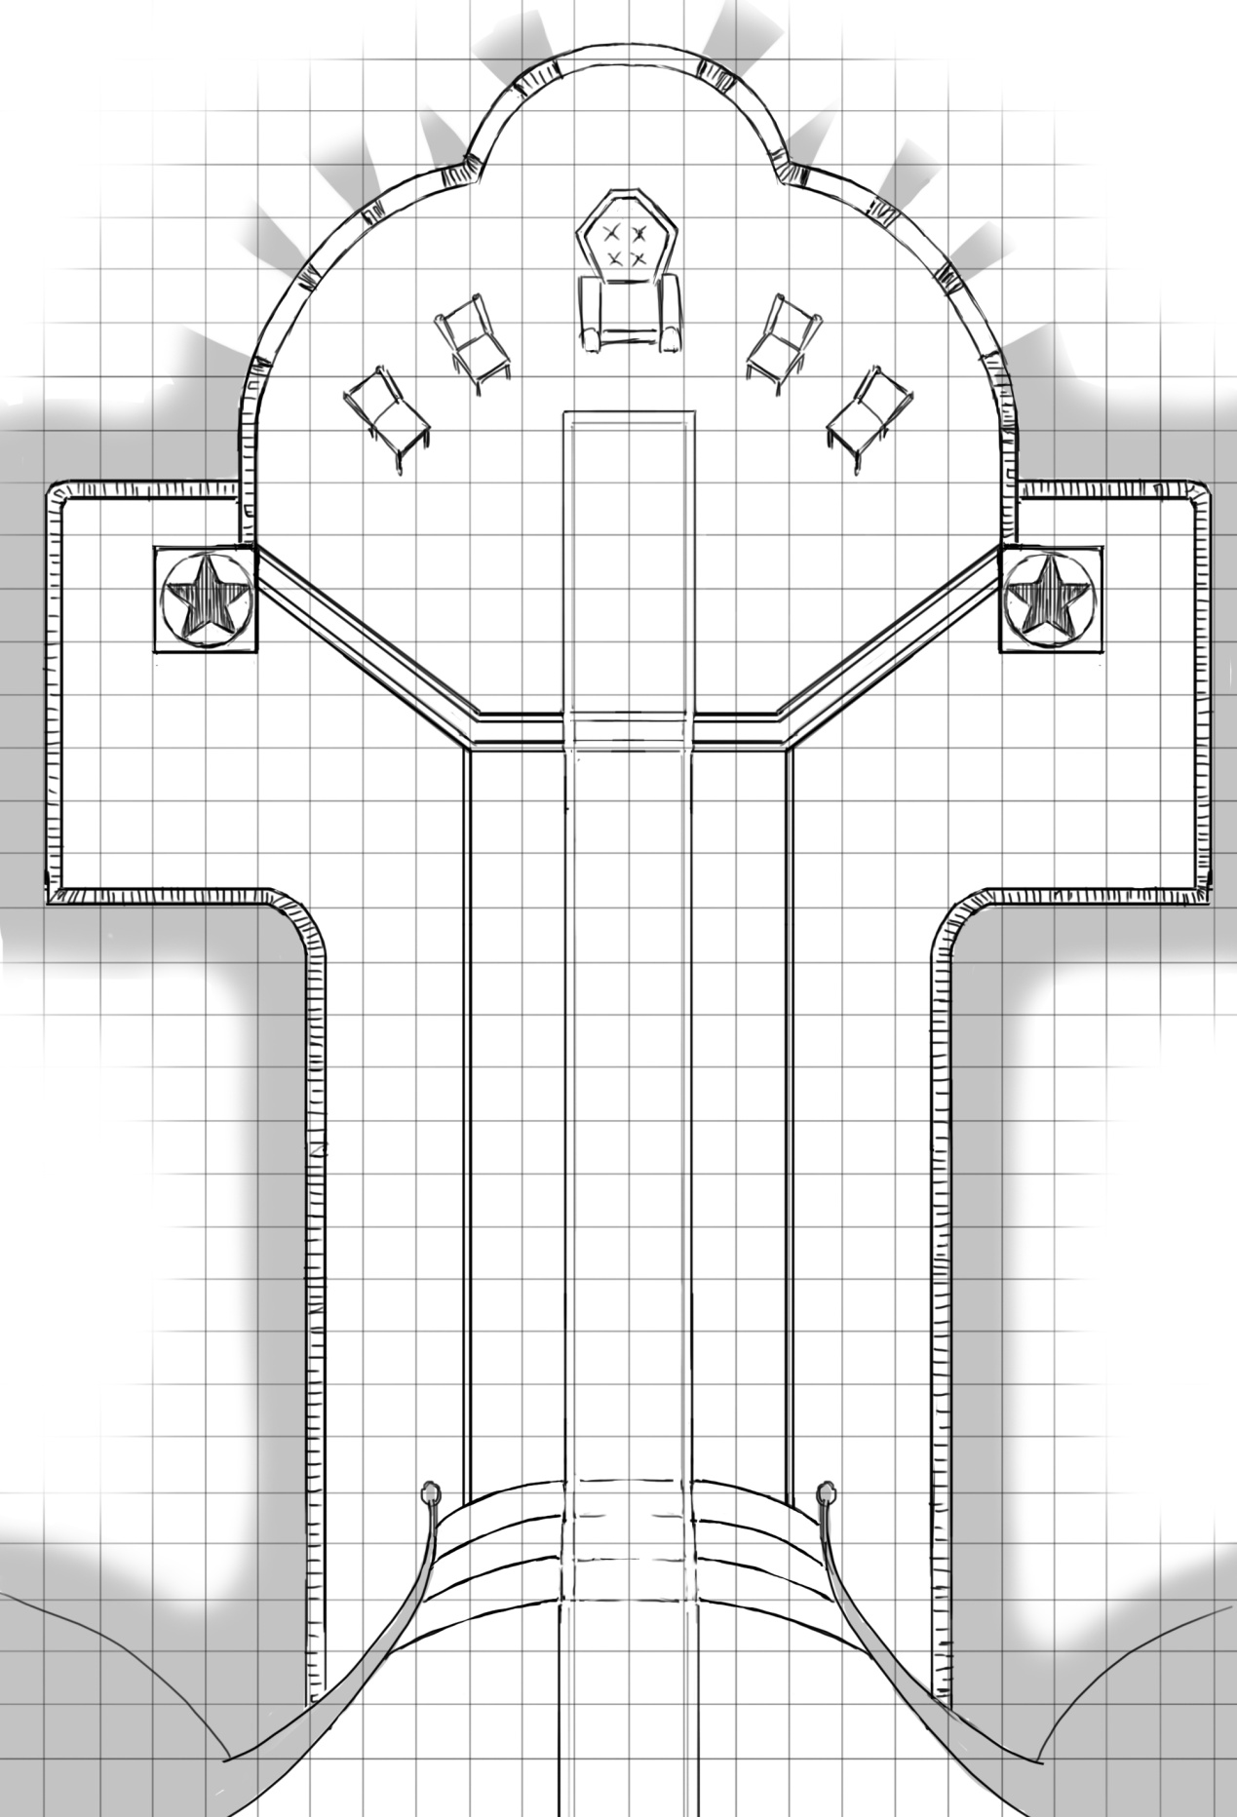

角色们能感觉到天使雕像是活着的生物，如果问起，埃尔克和齐格菲尔德都可以告诉他们现在是由天使们掌管着城主府的安全，称为天使厅。原本这个职位是由埃尔克担任，不过后者会表明自己已经不干了。虽然埃尔克的外貌看起来并未到需要退休，但他自己的说辞是想要多陪家人，不想再打打杀杀了（真话，但只说了对自己有利的部分）。

如果有玩家问起齐格菲尔德戴面具的原因，他会表示这是自己在当年开采陨星矿的时候不小心发生意外，面部被毁容了，因此才需要戴着面具（真话，但只说了对自己有利的部分）。

齐格菲尔德愿意支付每位角色500GP的报酬，希望他们将必要之恶全部赶出城（都消灭也算赶出城）。如果掌握了他们的新动向也希望能来汇报。同时城主也可以向每位角色提供两瓶***高等治疗药水***。

城主会告知玩家角色们如下的信息：

·必要之恶是一个极端环保组织，在威塞克斯境内活跃已久。（客观）

·必要之恶大多都是德鲁伊（会变形的邪恶家伙），他们早就潜伏在高河城内，为的就是搞破坏。（主观）

·天使厅已经调查到他们的据点在一间废弃的剧院。（客观）

·在高河发展起来之后，因为那边上演的舞台剧过时了，所以生意逐渐冷清，到现在，那个地方已经完全被废弃了。（主观）

·他身后名为弗丘的一名天使可以跟随玩家角色的队伍行动。不过天使们只会提供必要的支援，不会过多介入必要之恶的冲突（客观）。

·天使们有自己的行动逻辑，建议各位不要与之敌对，也不要强迫它们。（主观）

（更多齐格菲尔德的扮演指南参见附录A）

### 场景三：被禁止的舞台剧

*预计时长：60min*

无论是询问海伦还是其他方式，大家很快来到了很久之前就被关闭的废弃剧院，这是一座两层的圆形建筑，从外面看透光的地方都被木板钉住了。任何在门口蹲上若干时间的角色都可以发现，每隔十几分钟就有人影从大门口悄摸溜进去。

从正门进入剧院的角色如果没有适当伪装会被门口的两位老兵拦下。DC15说服。如果玩家们出示了必要之恶的信物“一片叶子”——即洛丝莉初次撞到玩家时交给他们的那片绿叶，那么他们在这次的说服检定中具有优势。

里面是一个微光舞台，有30-40名观众，都穿着深蓝/绿色的斗篷。

*台上的演员正在念独白：“我们面临着岌岌可危的境界，已经到了迫切需要让家园恢复光明的时刻。我们的家园被外来的东西打破了，只有奋起反抗，才能不再受到压迫。”*

该剧目曾在高河未曾像现在这么发达时上演过。后来被城主禁了。主要讲述一群游民在其领袖带领下，希望寻找没有黑暗的家园的故事。他们在烟囱和黎明的鼓舞下，到达了山脚之下。但此时魔鬼出现了，并拦截了他们。游民们抵抗失败随后被驱赶。从此只能在见不得光的地方活动，但他们从没忘记过阳光的温暖。

他们并非专业的演员，不过这场舞台剧具有一定号召力。无论角色们是从舞台后地道悄摸进来，还是从正门说服老兵，片刻之后洛丝莉都会安静地出现在看剧的角色们背后（如果有一面之缘），她希望角色能够不要插手必要之恶与高河统治者们的斗争，毕竟这不干他们的事情。而必要之恶只需要干掉剩下的两名城主就可以了。如果角色们愿意帮助他们（不需要动手，比如只提供情报之类的也算）。洛丝莉愿意给他们每人500GP报酬（在他们杀死齐格菲尔德和埃尔克之后支付）。

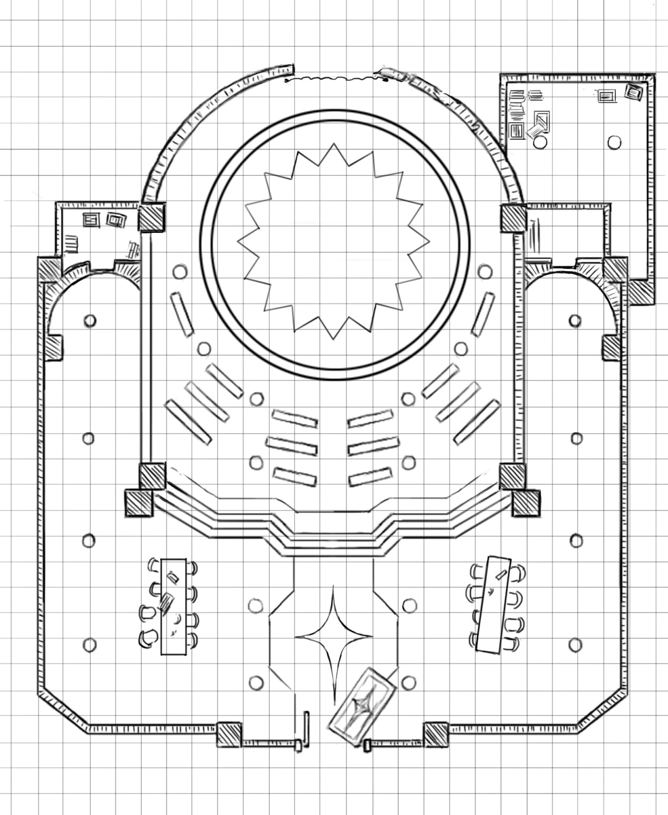

如果角色们答应帮助必要之恶，洛丝莉会引开天使厅的保镖，以降低角色们之后与齐格菲尔德战斗的难度。（她说的都是真的）

玩家可能从洛丝莉这里获得的信息：

·必要之恶从很久之前就在威塞克斯境内活动了。厨子、花匠、理发师都可能是他们的伙伴。

·高河由于近两年大力开采陨星矿、破坏生态，才引起了必要之恶的关注。

·必要之恶并非纪律严明的组织。他们只是一群出于共同理念而行动的人，是一个相对松散的团体。

·在之前的行动中，必要之恶的成员也有牺牲。

·开采陨星矿的行为本身就要牺牲星之一族，这种行为是邪恶的，而锻造过程又增加了这一污染。

·星之一族是很久以前从天而降的陨石所带到这片土地的生物，后来祂们悉数被曾经的城主们所杀，就为了获得那些稀有的矿石。

·弗丘的来历没人知道，必要之恶怀疑天使们可能也是城主所设计的谎言，意在向民众掩盖真相，拿信仰当幌子转移注意力。

·必要之恶对普通市民没有任何敌意，相反，他们会争取市民们的好感。

（更多洛丝莉的扮演指南参见附录A）

### 场景四：井下的地道

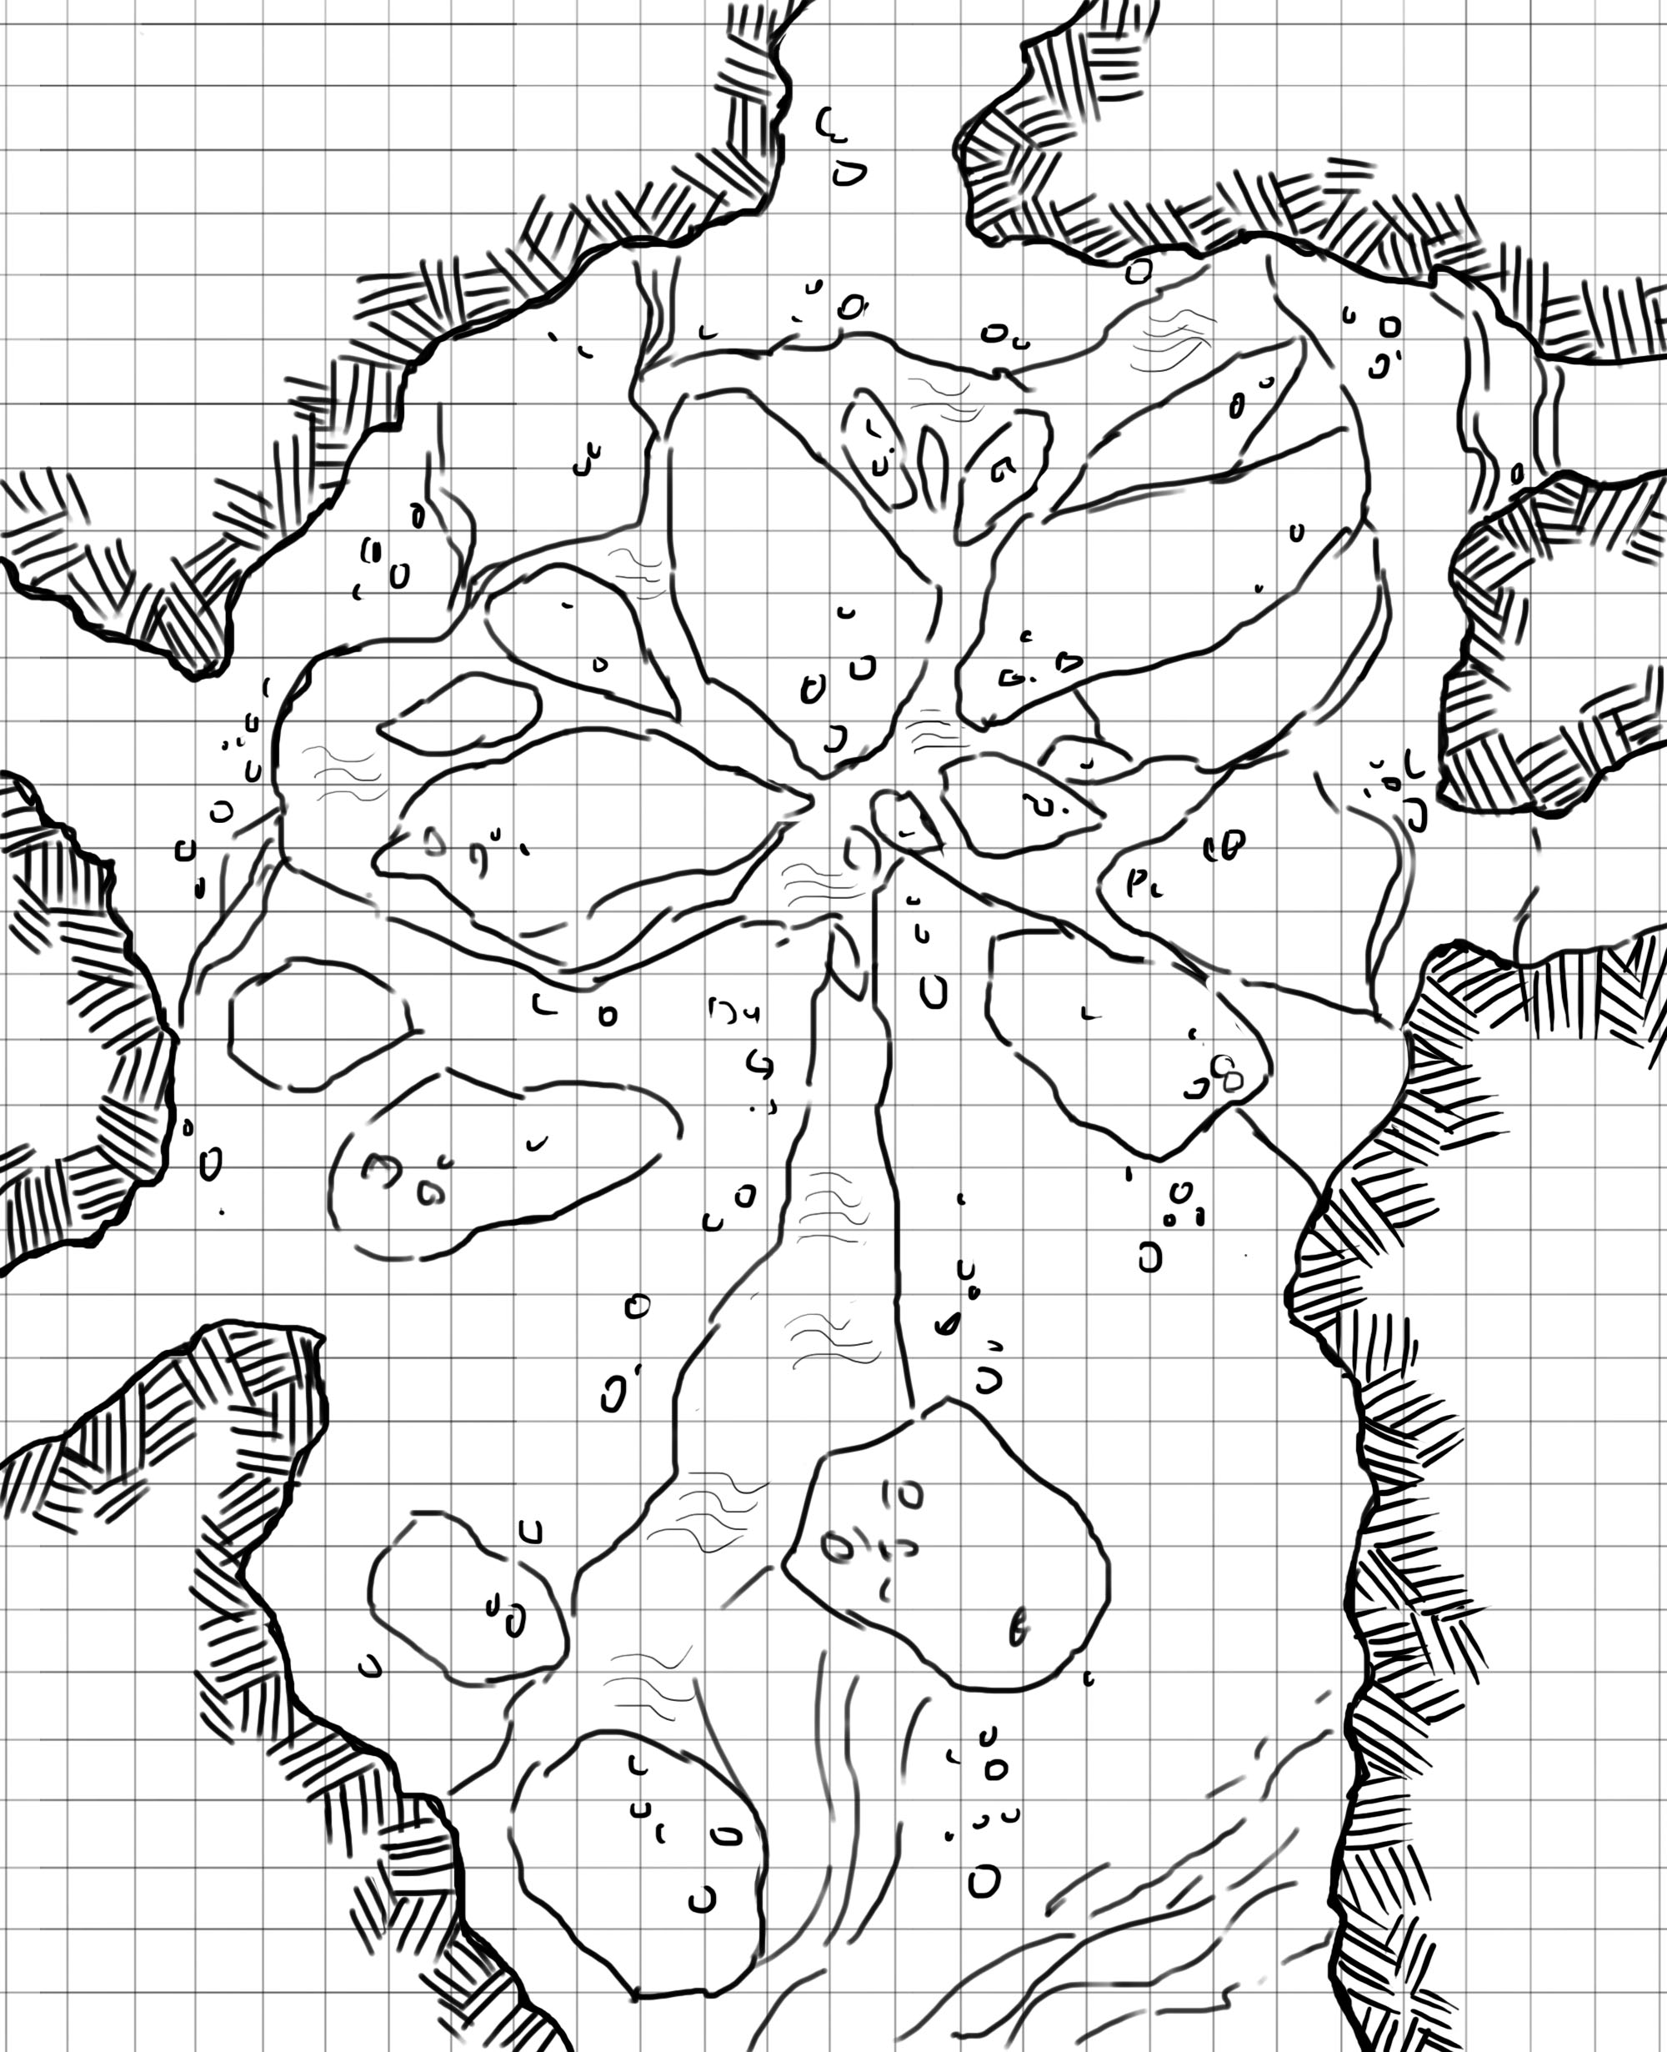

*预计时长：60min*

这是另外一种展开，在先前的教堂袭击之中，洛丝莉通过教堂后干涸的井逃走了。这正是通往地道的入口之一，而守卫们都十分不愿进入地下。

地下洞穴的所有入口都属于黑暗环境。其内部深处由于一些长着发光苔藓的岩石、以及地下水的影响，而处于微光环境之中。通过DC15的察觉可以发现在洞穴的一些发光岩石上匍匐着若干生物。

*地下有若干溪流汇聚，在其岩壁和天花板的钟乳石之间，有三只散发着微弱星光的长臂生物安静地攀附在其上。祂们是星的眷属，最后存活的若干星之种族。*

如果在这之前见到过陨星矿的玩家会马上认出这些生物身上的星斑和那些用来打造铠甲的矿石几乎如出一辙。（无需检定）

第一次进入这个环境以及之后每在这里呆一小时或者进行一次短休时，所有该洞穴内的生物都需要投掷一次魅力豁免DC10，若失败则该生物在下一次的豁免时将承受-1减值。呆在这儿的时间越久，减值也会叠加。

玩家们可以悄悄靠近将祂们一网打尽，也可以试图与他们交流。眷属们使用心灵感应的方式，向玩家们展示其同伴死亡的场景，祂们在屠杀中幸存了下来，并一直躲在这里，直到必要之恶与洛丝莉前来，并发现了祂们。

祂们没有不适的自尊心，会表现的像人、动物或其他生物一样，越不起眼越好。如果玩家们问及祂们从哪里来，眷属们会示意角色们往更深处走，即祂们的先知所在（也就是星所在的场景，使用同一张地图即可，但那个场景除了每小时需要过魅力豁免之外，也是一个反魔场领域）。

如果此时玩家们看完舞台剧并且洛丝莉和他们在一起的话，那么洛丝莉会毫不犹豫站在必要之恶的立场，坚持齐格菲尔德和埃尔克等人应当被驱逐。

或者，玩家角色们也可以回城主府向海伦询问有关城市地道的情况。无论如何，他们都可以直接从地下摸到剧院的后门（从南边陡峭的阶梯式井壁进入）。如果他们如此做，则跳过剧院正门盯梢以及说服的过程，直接出现在后台的帘幕背后即可。

如果玩家们选择完成城主的任务，那么他们（尤其是在带着杀气的情况下）在进入这个洞穴时会被眷属们伏击。

### 场景五：必要之恶

*预计时长：60min*

取决于弗丘是否跟随玩家前往剧院。如果祂跟随，那么当玩家角色们盯梢正门并进入发现确实是必要之恶的集会时，弗丘会在确认之后发起袭击（等舞台的独白念完）——因为该剧目是被城主禁止在当下演绎的。如果玩家们选择走地道，那么弗丘不会跟着进地道，而是会去街上（高空）巡逻。

如果玩家们选择帮助必要之恶，那么他们的成员们会设法引开天使厅的注意，使角色们容易进入城主府。

必要之恶的成员们在城内各处搞出了很多动静，以此吸引了天使们的注意。根据声音判断，城主府来到了防御最薄弱的时刻。玩家角色们依然在会见厅找到了齐格菲尔德，但城主似乎早已料到你们会来一般。

*齐格菲尔德站在台上，边上没有天使的雕像但是埃尔克站在一旁。这位前圣武士的巨剑拄立在地，他的表情像是在询问你们是否真的考虑好了，一定要这么做吗。*

*你们没有回应他。片刻安静之后，齐格菲尔德转过身来，并摘下了他的面具——你们看到了一张只有左眼还保留着人类眼睛的脸，剩余的部分从大脑至脊髓，则全部都是由机械构成的生物。*

齐格菲尔德遗憾地表示大家还是被必要之恶说动了，没有贯彻自己的任务，将危险赶出城市，那么诸位便是高河的敌人。

可能的展开：玩家们也可以说服洛丝莉一起来城主府，那么战斗会变成有一名天使在场——如果之前跟随去剧院的是弗丘的话那么在场的就是祂。

***战术：***如果玩家施展力墙术，海伦会出现并使用其一日一次解离术，然后优先困住洛丝莉（如果她在场）但海伦不会积极帮助她的同伴（特别是埃尔克）。她也不会主动攻击玩家，不过此时她对待玩家角色的态度会转变为冷漠。

如果弗丘或者洛丝莉在剧院里就发生冲突且死亡的情况下，那么之后帮助角色或者出现在城主府的就是另一名必要之恶的成员或者另一名天使（数据相同）。

第三种展开是玩家说服双方（尽管在哈洛伊夫死亡、必要之恶也遭受损失，且星之一族几乎全灭的情况下很难达成），那么他们既无法获得城主的报酬，也无法获得必要之恶的答谢（和报酬）。

请鼓励玩家按照角色们自己的意志行事，包括分队行动也是被允许的。因为无论如何，角色在本模组内都不会离开高河市。

### 场景六：谢幕

*预计时长：10-60min*

根据玩家角色的不同选择，结局大约有若干走向。玩家们（包括DM）都应该对你们团故事的发展以及最终角色们身在何处有最终决定权。此处给出一些结局供参考。，

玩家们接受了城主的委托并且坚持认为必要之恶必须被肃清，直接前往剧院，并与弗丘一起阻止了舞台剧。他们会从齐格菲尔德处得到事先约定好的报酬，也许还有一定范围内的魔法物品（+1+2武器或者魔法铠甲等）。

玩家们选择站在必要之恶一边，联合洛丝莉等人，并设法让城主们下台。而高河的未来的走向可能要取决于威塞克斯皇帝查理曼的态度。

也有可能海伦会主动联系玩家，并与之达成脆弱的联盟。她能在这起冲突事件中提供有限的帮助——最后有可能让她自己成为高河唯一的统治者。也许精灵一族会依靠天赋的魔法，而找到另外一条让城市高速发展的途径。

或者，玩家们还可以在接受城主的委托之后，又假意倒戈向必要之恶，争取到了洛丝莉等人的支持回头摆平了城主。然后声称是必要之恶的袭击使高河陷入了危险，立刻调转枪口干掉必要之恶并将城市收归己有，再如此这般向威塞克斯的皇帝陛下禀报此事。

以及，最后真正让双方达成了和解的玩家（在两边都大行非正义之事的情况下，这很困难。但如果玩家角色们没有触发战斗就解决了两方的矛盾，理应是值得鼓励的）。城主的结局会各不相同——必要之恶不会放弃他们想要消灭齐格菲尔德和埃尔克的诉求，而城主们也同样如此。

这种情况下，高河更换统治者并放弃开采矿石、致力于保护环境；必要之恶则撤出城内，但暗中也继续观察着新城市的发展，可能会是比较合理的展开。

作为威塞克斯官方盖章的恐怖组织，必要之恶会在高河的事情了结之后再次隐入历史。齐格菲尔德会与他的天使并肩战斗至最后一刻。如此一来，海伦可能会收到皇帝新的任命。而埃尔克则更希望自己能够完好无损地回到家人的身边。

### 尾声

*预计时长：10min*

最后，无论哪一方获得胜利，或者没有人笑到最后，威塞克斯的查理曼四世都会知晓此事，并通过这件事情认识到这群角色。

查理曼四世可能会召唤他们，询问必要之恶对于帝国的影响，或者交给角色们新的任务。

### 附录A：NPC们

##### 齐格菲尔德（构装体）

“一切以高河的繁荣为重。”

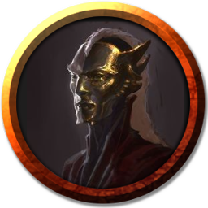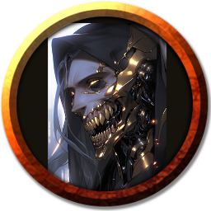

守序邪恶/中立。虔诚、严厉、变成构装体之后偏离类人。在带领高河发展的途中，发现了地下的星之一族栖息地，带着埃尔克屠杀了他们大部分，尸体化作了某种物质，成为了现在的陨星矿。在战斗中被毁容，遂将自身包括大脑都改造成了构装体，只保留着左眼并带上面具。但他意识到还有星族尚未被杀死，然而哈洛伊夫接管了矿脉，并与海伦的祖先一起让城市一跃成为了发达都市。为了不打草惊蛇和转移注意力，齐格菲尔德便建立天使厅，声称是天使们的指引使人民走上了繁荣的道路。城市开始大肆宣传信仰。

特性：在我专注于某件事时，我会选择代价最小的方式、但尽力排除一切障碍。

理念：任何东西都不如高河的繁荣发展更重要。尊重每一个高河人民。

羁绊：我对高河/威塞克斯的忠诚固若泰山。

缺陷：如果有人陷入不幸，那祂应当在自己身上找找原因。

AC 20（天生护甲）

HP 195（23d8+92）

速度 40尺

力量20（+5）敏捷15（+2）体质18（+4）智力19（+4）感知17（+3）魅力18（+4）

豁免：力量+11  体质+10  智力+10  感知+9

技能：奥秘+10，运动+11，历史+10，察觉+9

伤害抗力：黯蚀，毒素

状态免疫：魅惑，力竭，恐慌

感官：被动察觉19

语言：通用语（威塞克斯）、矮人语、精灵语

特质：任何对齐格菲尔德的重击都会自动变成普通命中。对抗毒素豁免有优势，对疾病免疫，法术不能让他入睡。无需睡眠，饮食等。

思想容器：任何法术说明里写有“智力低于x不受影响”的法术，在对其施展时都视为“无智力项，不受影响（譬如“塔莎狂笑术”或者“侦测思想”）。

动作：

进行三次武器攻击，两次力场锋刃，以及一次力场锋羽或者一次火焰箭（见下）。

力场锋刃

近战武器攻击：命中+11，触及10尺，单一目标。

伤害：21（3d10+5）挥砍伤害，外加7（2d6）力场伤害。

力场锋羽

远程武器攻击：命中+11，距离30/120，单一目标。

伤害：8（1d6+5）挥砍伤害，外加7（2d6）力场伤害。

火焰箭（戏法）

远程武器攻击：命中+10，距离120尺，单一目标。

伤害：22（4d10）火焰伤害

传奇动作

——————————

齐格菲尔德拥有3 传奇动作，用于选择执行下列动作选项。每次执行传奇动作时，每个选项只可以选用一次，且只能在另一生物的回合结束时执行。在齐格菲尔德的回合开始时，其恢复所有已消耗的传奇动作数。

攻击：进行一次武器攻击或施展一次火焰剑。

力场冲击（花费2动作）：齐格菲尔德以他的速度移动而不引起借机攻击，然后用力场锋羽攻击他所经过的每一个生物。

##### 埃尔克（类人）

“我曾经做出过一些令人惭愧的行为，为了提醒自己，非必要时我不会使用武力。”

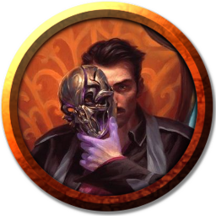

绝对中立，与齐格菲尔德一起屠杀星之子的武士，后来洗手不干，跟随天使投入宗教事业，捐赠慷慨。虽然不算城里的一线富人，但本身保留着一线的实力。家人都是高河市民，因此虽然知道城主们的做法和散布天使庇佑的谎言也睁一只眼闭一只眼。不过必要之恶的袭击可能会拆穿自己的虚伪，因此他是高河里最希望把“必要之恶”描述成是恐怖袭击的人。埃尔克是一个出门会穿戴好铠甲（普通）的人，他会根据交谈对象的不同，在优雅的口音与粗鲁沙哑的声音之间切换。

特性：高河市民都是我亲密的伙伴，除非被证明错了三次。

理念：人民与家族比财富更重要。

羁绊：保护高河人民、给予他们安定的生活、希望和信仰，是最重要的。

缺陷：能选择最简单的方式，就不要多走弯路。

AC：20（板甲）

HP：158

速度：30尺

力量18（+4）敏捷12（+1）体质18（+4）智力11（+0）感知16（+3）魅力18（+4）

豁免：敏捷+5、感知+7、魅力+8

特质：运动、杂技、威吓等技能熟练、开启光环（永久防护善恶30尺，先攻+4）

  在法术终止前，你触碰的一个自愿生物获得针对以下这些类型生物的防护：异怪、天界生物、元素生物、精类生物、邪魔和不死生物。

  该防护提供以下增益：该类生物对目标生物进行的攻击检定具有劣势；目标不会被该类生物魅惑，恐慌或附身；如果目标已被该类生物影响而陷入魅惑、恐慌，或被附身，则目标之后进行对抗相关效应的豁免检定时具有优势。

感官：被动察觉18

语言：通用语（威塞克斯）、精灵语、矮人语

抗性：精神

免疫：魅惑、力竭、恐慌

法术：（DC17，AB+9，关键属性魅力+4）

每日3次：命令术、防护善恶、

每日1次：召唤坐骑

动作：

埃尔克使用巨剑或短弓进行三次攻击，

巨剑：命中+9，触及10尺，单一目标。伤害10（2d6+4）挥砍外加9（2d8）力场。

短弓：命中+6，射程80/320尺，单一目标。命中：8（1d6+4）穿刺伤害。

附赠动作：

当埃尔克以一次攻击命中目标后，他可以立即强迫该目标进行一次DC17的体质豁免。豁免失败则目标被推离至多5尺并陷入倒地。

##### 海伦（精类）



绝对中立。新贵族，齐格菲尔德的坚定拥趸，14级术士（威塞克斯很少有法师，取而代之的是大量神职人员，高贵的术士以及邪术师）目前身份是建筑家，高河许多重要建筑出自她的家族的手笔，包括目前的城主府。但其他城主缓慢而平和地推进城市发展使她想让高河更加繁荣的计划难以加快。海伦是一名尖锐、傲慢而沉着的高等精灵。

特性：我是城市规划者，我理应获得最好的。

理念：人民应当服从统治，恐怖主义必须被排除。

羁绊：高河人民是待领的羊，我是能干的牧羊人。

缺陷：只要结果对我有利，手段激进些也无妨。

AC：17（法师护甲）

HP：108

速度：40尺（装备变化师之石）

力量10（+0）敏捷18（+4）体质14（+2）智力14（+2）感知16（+3）魅力20（+5）

豁免：智力（+7）、感知（+8）、体质（+7）

特质：黑暗视觉120尺，察觉、洞悉等技能熟练、对抗魅惑有优势。不会陷入睡眠。

感官：被动察觉18

语言：通用语（威塞克斯）、精灵语、矮人语

抗性：精神

免疫：魅惑、力竭、恐慌

法术：（DC19，AB+11，关键属性魅力+5）

任意：修复术、法师之手、弱效幻影、护盾术、鉴定术、羽落术、魔法飞弹、侦测魔法、法师护甲、移除诅咒、迷踪步

3次/天：镜影术、法术反制、解除魔法、高等隐形、昼明术、缓慢术

2次/天：放逐术、探知、力场墙、活化物件

1次/天：时间停止（V）、解离术（VSM）、防活物护罩（专注1小时VS）

动作：

每回合一次，木棍+9，伤害d6+4钝击

##### 洛丝莉（异怪化德鲁伊）



绝对中立，如果舞台剧的洛丝莉挂了或者被抓了（相当于挂了），那么在星身边的就是另一名长相与洛丝莉相似的“必要之恶”大德鲁伊。

剧院是必要之恶的据点。安全屋。事实上洛丝莉对非城主和不知情的人并不会抱有任何敌意，相反她很愿意与他们交谈，并了解市民们对必要之恶的看法。但她毫无疑问不信任天使厅里的任何人。

特点：比起制造一个新敌人，我更愿意交一个新朋友。

理想：任何破坏生存家园的人——无论是谁和为了什么目的，都必须被严惩。

羁绊：我忠于我的朋友和组织。

缺陷：我不会说谎。真相总是隐藏在黑暗之中。

“必要之恶”领袖级成员

护甲等级 16（兽皮甲，盾牌）

生命值 135（24d8+24）

速度 30尺

力量10（+0） 敏捷14（+2） 体质12（+1）智力12（+1） 感知20（+5） 魅力11（+0）

豁免：智力+5，感知+9

技能：医药+9，自然+5，察觉+9

感官：黑暗视觉60尺，被动察觉19

语言：德鲁伊语及额外两门语言（通常有一项为通用语）

施法 Spellcasting。洛丝莉是一名18级施法者，其施法能力基于感知（法术豁免DC17，法术攻击+9）。她具有以下法术的施法能力：

任意：德鲁伊伎俩，修复术，纠缠术，妖火，动物交谈，野兽知觉，水下呼吸

3次/天：支配野兽、动物信使，生物定位术、石肤术、问道自然

2次/天：疗伤术（固定4环）、群体疗伤术、树跃术

1次/天：医疗术、英雄宴、动物形态、预警术

行动

弯刀。近战武器攻击：+6命中，触及5尺，单一目标。伤害：5（1d6+2）挥砍伤害。

变形 Change Shape（2次/天）。洛丝莉魔法变形为挑战等级6或更低的野兽或元素，并且可以保持这种形态长达9个小时。洛丝莉可以选择她的装备是掉到地上，与她的新形态融合，还是被新形态穿戴。如果洛丝莉死了或者昏迷了，她就会恢复到原来的形态。洛丝莉可以在自己的回合中使用附赠动作回复到她的真实形态。

在新形态之下，保留其游戏数据和对话能力，但其AC、移动方式、力量、敏捷和特殊感官将被新形态的对应条目取代，获得新形态的特殊感官，熟练加值和特征、行动和反应（除了职业特性，传奇行动，以及巢穴动作）。她可以以新的形态使用带有语言或姿势成分的咒语。新形态的攻击在对非魔法攻击的免疫方面被视为魔法攻击。

##### 弗丘（天界生物若干）



实际上是构装体，但也能被视为天界生物。

护甲等级：17（天生护甲）

生命值：136（16d8+64）

速度：30尺，飞行90尺

——————————

力量18（+4）敏捷18（+4）体质18（+4）智力17（+3）感知20（+5）魅力20（+5）

豁免：感知+9，魅力+9

技能：洞悉+9，察觉+9

伤害抗性：光耀，非魔法攻击的钝击、穿刺、挥砍

状态免疫：魅惑，力竭，恐慌

感官：黑暗视觉120尺，被动察觉19

语言：全部，心灵感应120尺

天使武器Angelic Weapons。弗丘的武器攻击带有魔法。当弗丘以任何武器攻击命中目标时，其武器将额外造成4d8点光耀伤害（已包含在攻击项中）。

天生施法Innate Spellcasting。弗丘的天生施法关键属性为魅力（法术豁免DC 17），它天生可施展以下法术且仅需语言成分：

随意：魅惑人类，疗伤术，侦测善恶

每项1/日：通神术，死者复活，群体暗示术

魔法抗性Magic Resistance。弗丘为抵抗法术和其它魔法效应而进行的豁免检定具有优势。

动作

——————————

多重攻击Multiattack。弗丘发动两次近战攻击。

硬头锤Mace。近战武器攻击：命中+8，触及5尺，单一目标。伤害：7（1d6+4）钝击伤害，外加18（4d8）光耀伤害。

治愈之触Healing Touch（3/日）。弗丘触碰另一生物，被触碰目标将回复20（4d8+2）生命值，并移除其身上所有诅咒、疾病、中毒、目盲及耳聋效应。

变形Change Shape。弗丘可以用魔法变形为挑战等级等于或低于其自身的类人生物或野兽，也可以同样用该动作恢复其真实形态。在死亡时，它也会回复其真实的形态。它所携带或着装的任何装备都将吸收为新形态的一部分或承载在新形态的身上（依照弗丘的意愿）。

在新形态之下，弗丘保留其游戏数据和对话能力，但其AC、移动方式、力量、敏捷和特殊感官将被新形态的对应条目取代，它还会获得新形态具有而其本身不具备的所有数据与能力（不包括职业特性、传奇动作以及巢穴动作）。

##### 星（异怪）



中型异怪

护甲等级 17（天生护甲）

生命值 153（18d8+72）

速度 30尺

——————————

力量14（+2） 敏捷12（+1） 体质18（+4）智力22（+6） 感知19（+4） 魅力16（+3）

豁免：敏捷+4，智力+11，感知+9，魅力+8

技能：察觉+9

伤害抗性：寒冷，非魔法攻击的钝击、挥砍、穿刺伤害

伤害免疫：心灵

状态免疫：魅惑，恐慌

感官：黑暗视觉60ft，被动察觉19

语言：通用语、深潜语、地底通用语

挑战等级：13（10，000xp）

异相位移动 Out-of-Phase Movement。 星可以穿过其他的生物和物体，如同穿越困难的地形。它所经过的每一个生物都会受到5（1d10）心灵伤害；任何生物每回合只会受到一次该伤害。如果星在一个物体内结束其回合，它将受到5（1d10）力场伤害。

动作 ACTIONS

——————————

多重攻击 Multiattack。 星进行两次彗星杖击，或使用两次它的精神珠。

彗星杖Comet Staff。近战武器攻击：命中+11，触及5尺，单一目标。伤害：9（1d6+6）钝击伤害，或双手10（1d8+6）钝击伤害。外加额外的18（4d8）心灵伤害，目标须成功于DC19的体质豁免，否则陷入失能直到星的下回合结束。

精神珠 Psychic Orb。远程武器攻击：命中+11，射程120尺，单一目标。伤害：27（5d10）心灵伤害。

距离坍塌 Collapse Distance （充能6）。星扭曲了一个在30英尺内看到的生物周围的空间。该生物须成功于DC19感知豁免，若失败则目标以及任何它穿着或携带的装备，将神奇地传送到60英尺内、一个星所能看见且未被占据的空间，所有其他在目标原始地点10尺以内的生物，每一个受到39（6d12）心灵伤害。若豁免成功，则目标受到19（3d12）心灵伤害。

反应 Reactions

空间扭曲 Bend Space。当星被一次攻击命中时，它会传送，与另一个在60英尺内且它所能看到的星之眷属交换位置。另一个星之眷属承受这次攻击。

##### 星（领域）

反魔场区域，每休息进行魅力豁免DC10。失败则下次豁免承受-1劣势。

战术：施法者与眷属（大型）交换位置，周围10ft内生物受到其AOE心灵伤害。

##### 星之眷属（中型）

护甲等级 14

生命值 71（13d8+13）

速度 40尺 攀爬40尺

力量8（-1） 敏捷18（+4） 体质12（+1）

智力11（+0） 感知12（+1） 魅力7（-2）

豁免：敏捷+4，体质+4

技能：隐匿+7

伤害抗性：寒冷

伤害免疫：心灵

状态免疫：魅惑，恐慌，倒地

感官：黑暗视觉60ft，被动察觉11

语言：深潜语

挑战等级：5（1，800xp）

伏击 Ambush。 在每次战斗的第一轮中，眷属对一名还没有开始其行动的生物的攻击骰具有优势。

幽影潜行 Shadow Stealth。 在微光或黑暗环境下，眷属可以使用一个附赠动作进行一次躲藏。

动作 ACTIONS

————————

多重攻击 Multiattack。眷属进行两次爪击。

爪击 claw。 近战武器攻击：命中+7，触及5尺，单一目标。伤害：8（1d8+4）挥砍伤害。若此次攻击骰具有优势，则目标额外受到7（2d6）心灵伤害。

疾风连爪 Flurry of Claws （充能4-6）。 眷属对一个目标进行六次爪击，在这些攻击之前或之后，它都可以用一个附赠动作进行再一次移动，而不会引起借机攻击。

##### 星之眷属（大型）

护甲等级 16（天生护甲）

生命值 136（13d10+65）

速度 30尺

力量20（+5） 敏捷8（-1） 体质21（+5）

智力7（-2） 感知12（+1） 魅力9（-1）

豁免：敏捷+3，感知+5

技能：察觉+5

伤害抗性：非魔法攻击的钝击、挥砍、穿刺伤害

状态免疫：魅惑，恐慌

感官：黑暗视觉60ft，被动察觉15

语言：深潜语

挑战等级：10（5，900xp）

心灵镜面 Psychic Mirror。 如果该眷属受到心灵伤害，那么作为替代，每一个离该眷属10英尺以内的生物都会受到等值的心灵伤害；该眷属不承受该次伤害。此外，该眷属的思想和位置无法被魔法识别。

动作 ACTIONS

————————

多重攻击（Multiattack）。该眷属进行两次猛击。若两次攻击命中同一目标，则目标额外受到9（2d8）心灵伤害，且须成功于DC17的体质豁免，否则被震慑直至目标的下回合结束。

猛击 slam。近战武器攻击：命中+9，触及10尺，单一目标。伤害：14（2d8+5）钝击伤害

武装收割 Reaping  Arms（充能5-6）。 该眷属对其周围10尺范围内的每个生物进行一次单独的猛击（slam），每一个被击中的生物都必须通过DC17的敏捷豁免，否则被击倒在地。

### 附录B：奇物与法术

##### 陨星铠（+1）

盔甲(中型或重型，非兽皮甲)，极珍惜(需同调)

这些魔法盔甲看上去像是点缀着星辰，且会根据环境变化进行颜色与亮度调节，仿佛它们就像有生命一样。

穿着此护甲时，你会得到以下增益:

你获得对心灵伤害的抗性。

你对隐匿没有劣势。

***副作用*。**当你穿着此护甲进行豁免检定时掷出1时，你必须进行一个DC 15的魅力豁免。若豁免失败，则你获得1级力竭。

##### 夜视镜

奇物，非普通

着装这副暗色护目镜时，你具有60尺黑暗视觉。如果你已经有黑暗视觉，则其范围再扩大60尺。

### 附录C：地理志

##### 威塞克斯

这个新生且蓬勃发展的帝国是从400年前诞生的。由威塞克斯一世（威塞克斯 查理曼）开疆拓土。先是带领平民宣布独立，之后在荒无人烟的东部半岛建立的庞大的帝国。

人口构成：各种种族随处可见 移民国家

帝国的开始就始于移民，加上政策支持，只要是有能力的智慧生物都可以在这个国家生存下去。

**语言 威塞克斯语 通用语**

威塞克斯语是由通用语演变而生的语言，这种语言和通用语没有实质上的特别大的区别。懂得通用语的人可能会觉得威塞克斯语是一种蹩脚的难以听懂的方言。

创造这个语言的目的本身就是为了没有异议的签订合约，对于科研和魔法等技术的记录。所以这种语言会对一个事物至少有四个形容词或定语来形容。以求严谨。

他们会根据契约或者是记录的重要性来决定每个主语最少使用几个形容词或定语来修饰。最重要的国家通告每个主语至少要使用9个。

平时很少有人会用这种语言交流沟通，除非他们是想让你难堪。一般情况下会使用通用语。但是在签订书面协定，契约等情况下，他们都会使用这种语言。

例如：

威塞克斯语：这是一个新鲜的完整的熟透了的放在桌子上的苹果，同时也是属于我的

通用语 ：这个苹果是我的

**贵族制度**

与其他国家不同的是，除了最开始威塞克斯大帝的直系旁系亲属，身边的文官武将成为了贵族。还有另外一群人也与他们获得了同样的地位，那就是他手下的一批研究学者，与魔法和宗教不同，他们的研究方向叫做【科学】。 这些新贵族的学者们据说无一不是精通此道的专家。而且新贵族的人数一直在增加，据说是自己的学识和技术得到帝国认可，就可以成为新贵族，无论出身地位种族，这大概就是帝国经久不衰，依旧在蓬勃发展的原因。

**空艇**

这个帝国的主要的远距离交通方式，票价虽然一再降低仍然是一比不小的开支。

**蒸汽铁甲船**

以蒸汽为动力 魔法与科学相结合的，当今技术下的明珠。这种船具有高航速高护甲，是战列舰的雏形，如果需要，它们甚至可以携带小型空艇作为侦查手段。

##### 格伦赛尔

作为帝国西部与陆地接壤的最大的城市，拥有庞大的交通吞吐量，每天都有络绎不绝的旅者，商队，冒险家。是附近地标性的城市。

##### 撒丁岛

东属群岛

东属群岛作为帝国的工业中心，昼夜不停的工厂的在不停的生产商品并运送到世界各地。

同时也带来的大量的污染以及对底层人民的剥削。

**污染**

整个群岛的领海被焦油污染，变成了黑色粘稠的液体。所幸因为地域原因加上防止并没有扩散出去，但是污染让附近的捕鱼业和群岛生活的人民的身心都受到了极大的威胁。

附近的海域因为污染问题不能行船，群岛来往只能依靠空艇运输。

**巨大的烟囱**

工业群岛的撒丁岛是最忙碌繁华的，之中那个巨大的，不停冒着黑烟的烟囱就是他的象征。在工业群岛生活的底层人民或多或少都受到污染的影响。越是地位低微的工作越是如此。

最底层的人们终日在大烟囱附近工作，以至于他们的皮肤都变成的黝黑的颜色。

在帝国中。大部分的人都会瞧不起这样的人，会以肤色黑白以貌取人。有些贵族或者中产阶级会花费大量的金钱在保养自己白皙的皮肤上，以彰显自己高贵的地位。

##### 必要之恶结社

一些疯狂的几乎失去理智的德鲁伊完全无法接受帝国的工业产物和对环境的影响，他们秘密的集合在一起成立了必要之恶结社。他们的目标就是彻底摧毁这个破坏自然平衡的邪恶的国家，完全不在乎自己的生命。

##### 航海与冒险

许多中层阶级的人们自知无法再学术上取得突破，便利用本国优势来进行海上贸易和航海并以此为业。

### 附录D：Last but not least…

感谢阅读到这里，如果您打算开这个团作为一次短冒险，那么最困难的部分或许是“使玩家角色们认识到高河的城主与必要之恶——他们双方都是非正义的。”区别只是在于两边所为的目的并不相同，不过他们同样都并非为了自身。虽然高河是建立在谎言之上的城市，但市民的生活有所改观是事实。而尽管必要之恶对普通百姓无害，贯彻自己的意志，他们也在一定程度上危害到了大家的生活。

如果您希望将本模组安排在您的长战役之中，那么作为DM您完全可以修改双方的动机——譬如必要之恶正是当年被屠杀的星之眷属的后人，这回是来向城主们复仇的；又或者城主们只是单纯的依靠采矿发家致富，但却因此引来了恐怖组织的袭击……

PS：任何关于本模组的建议和团报都十分欢迎！联系QQ：407163662

PSP：逸闻酒馆（542487873）有其他DM上传的精彩团报，相当值得参考。

祝您开团顺利！